SECTOR ENERGÉTICO
EVOLUCION DE LOS ACTIVOS EN LA SEMANA

En los tres días operados YPFD cerró con retorno positivo pero el viernes 27 de marzo se mostró muy negativa en sintonía con el resto de las acciones del sector.

A nivel local se suma la posibilidad que el Gobierno Nacional implemente algún plan de facturas sobre los servicios públicos que favorezcan a los usuarios en detrimento de las empresas.

Estamos vendidos en todos estos activos desde fines de enero o principio de febrero y nos mantenemos fuera.

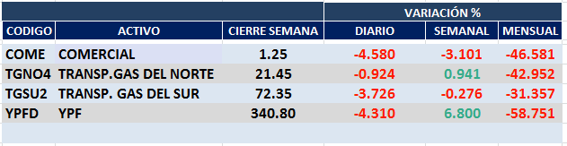

COME (Cierre al 27/03/2020 $ 1,25)
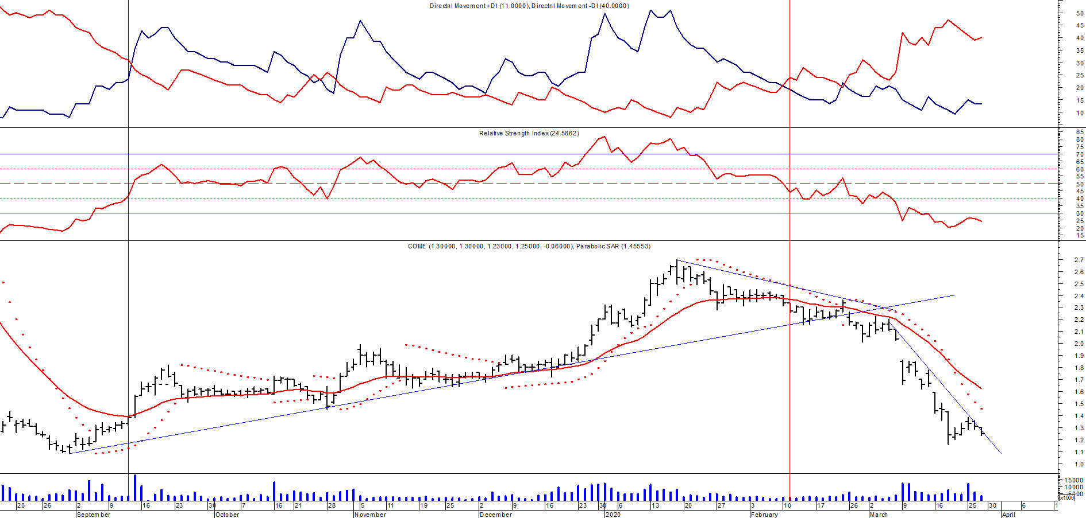
Señal de compra el 12/09 en $ 1,40.
Señal de venta el 22/10 en $1,60.
Señal de compra el 29/10 en $ 1.57.
Señal de venta el 10/02 en $ 2.35.
TGNO4 (Cierre al 27/03/2020 $ 21,45)
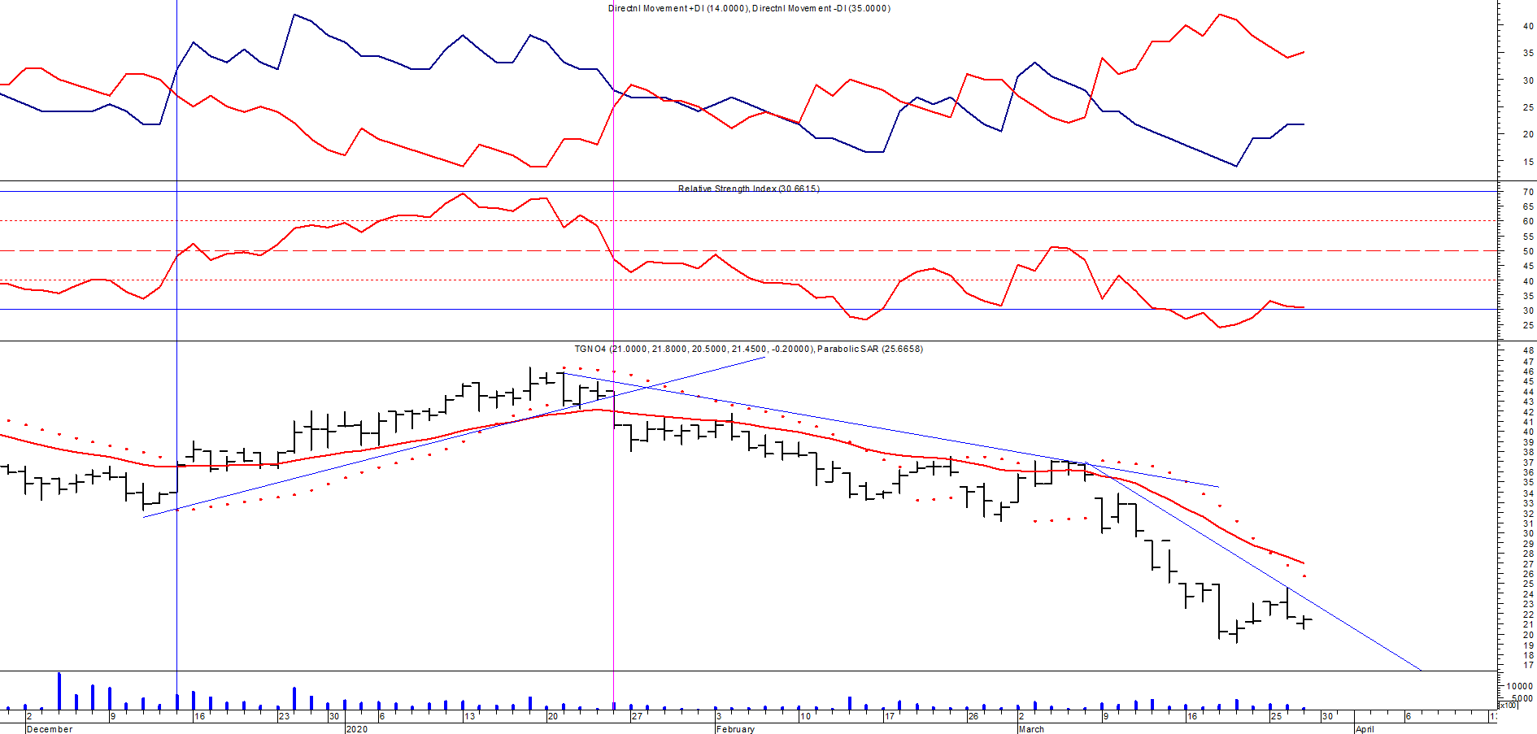
Señal de compra el 02/05 en $ 54,50.
Señal de venta el 12/08 en $ 39,00.
Señal de compra el 11/09 en $ 36,00.
Señal de venta el 17/10 en $ 47,00.
Señal de compra el 13/12 en $ 37,00.
Señal de venta el 24/01 en $42,00.

TGSU2 (Cierre al 27/03/2020 $ 72,35)
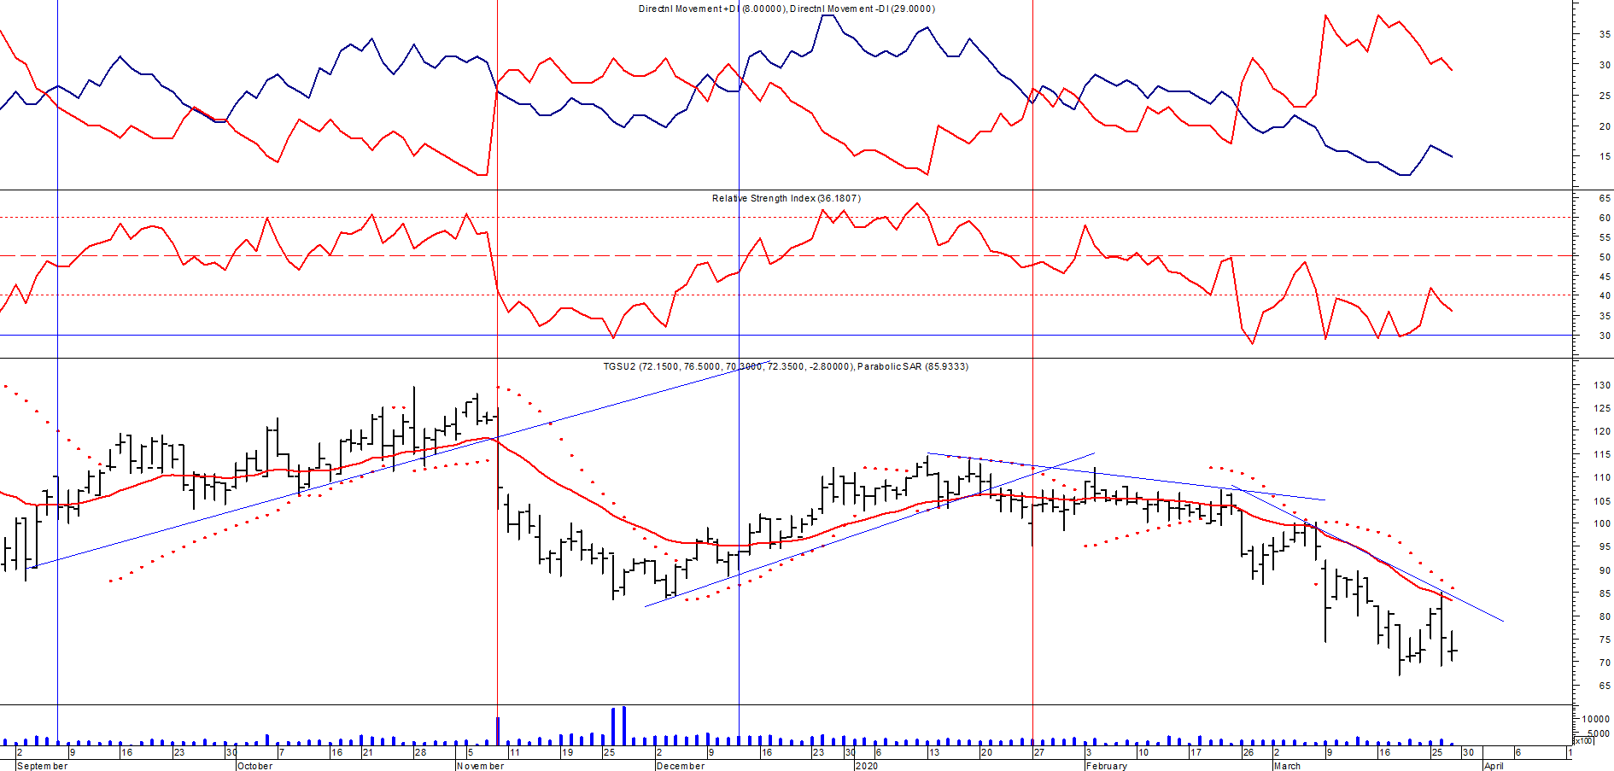
Señal de compra el 03/05 en $ 98,00.
Señal de venta el 12/08 en $ 90,00.
Señal de compra el 01/10 en $ 110,00.
Señal de venta el 09/11 en $ 108,00
Señal de compra el 16/12 en $ 100,00.
Señal de venta el 23/01 en $105,00.

YPF (Cierre al 27/03/2020 $ 340,80)
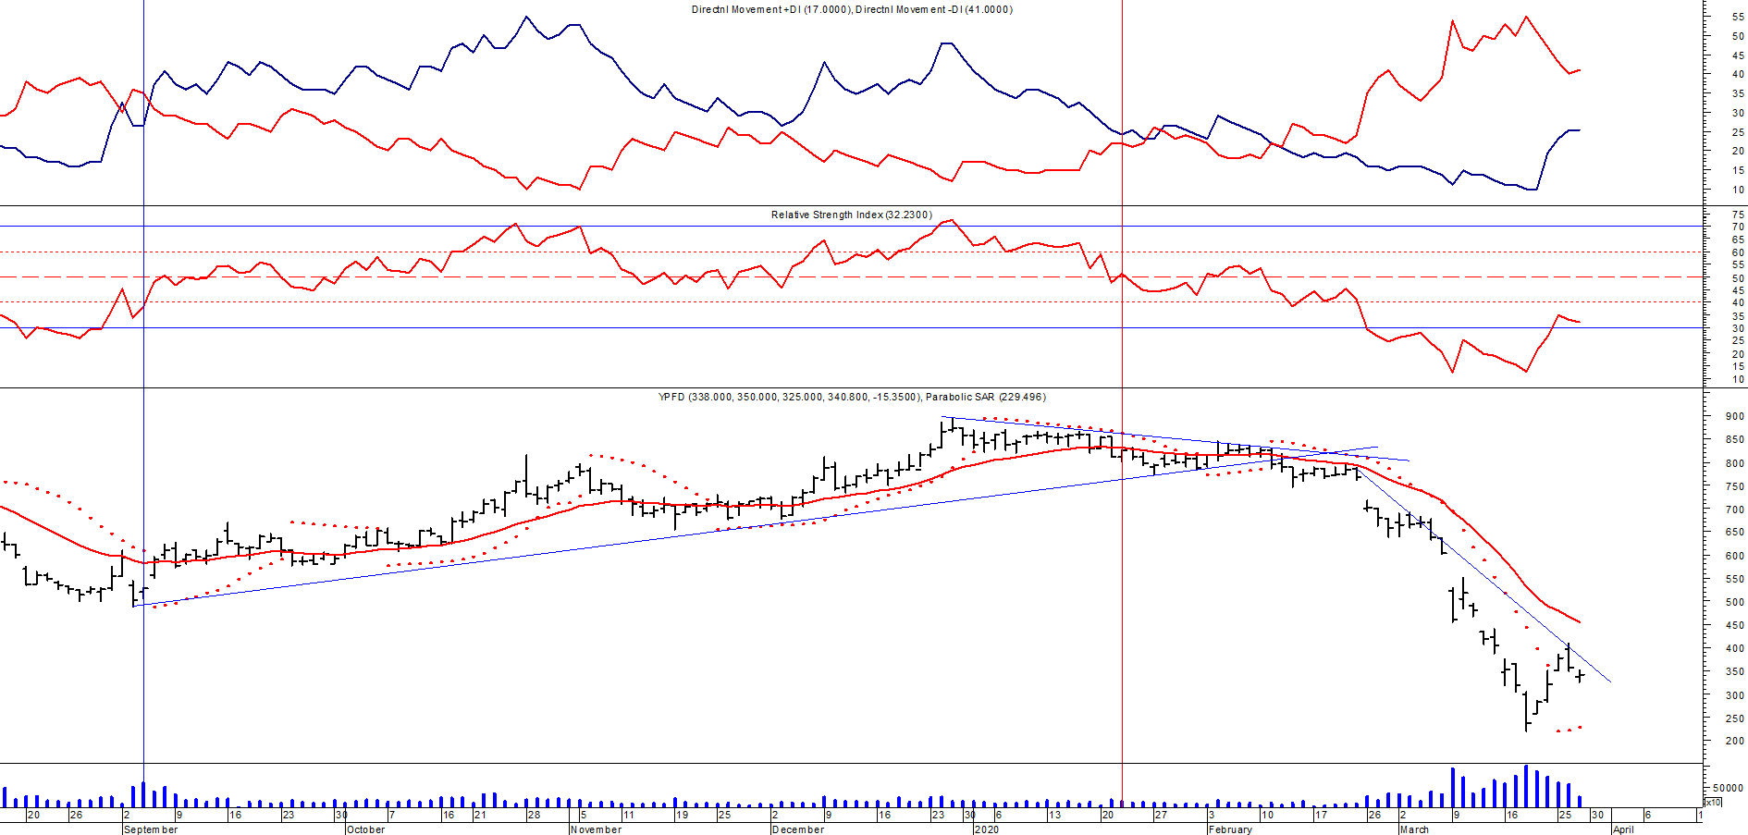
Señal de compra el 02/05 en $ 600,00.
Señal de venta el 19/7 en $740,00.
Señal de compra el 01/10 en $ 600,00.
Señal de venta el 12/11 en $ 720,00.
Señal de compra el 4/12 en $ 720,00.
Señal de venta el 20/01 en $ 830,00.

